Laboratorio semana 2:
Diseño del problema de los estudiantes:

Sergio Alejandro Ariza Ocampo

Escuela de Ingenieros Julio Garavito

Diseño de datos y algoritmos

Ing. Edward Alexander Francia Guzmán

8 de febrero de 2026

Descripción del problema:
Dada una entrada de datos en la que el primer valor va a ser la cantidad de estudiantes, y luego los siguientes valores van a alternar entre el nombre del estudiante y la nota, el programa debe mostrar la nota de los estudiantes que pasaron, ósea que tuvieron una calificación mayor o igual a 3.0, en el orden que aparecen.
- Entrada: n nombre_1 nota_1 nombre_2 nota_2 … nombre_n nota_n
- Salida: nombres con nota mayor o igual de 3.0, separados por un espacio

Requerimientos (Historias de usuario)
Requerimientos:
- Requerimientos funcionales:
RF1: lectura de datos
- El programa debe leer un entero n que es la cantidad de estudiantes.
- Luego debe guardar los nombres y las notas de cada uno de los estudiantes.
RF2: Calculo de aprobación
- El sistema debe considerar aprobado a cualquier estudiante cuya nota sea mayor o igual a 3.0.
RF3: Salida
- El sistema debe mostrar en una sola línea los estudiantes aprobados.

Historias de usuario
HU1: Ingresar lista de estudiantes
- Como usuario, quiero ingresar el numero de estudiantes, luego n pares que contengan el nombre y la nota del estudiante, para que el programa procede el grupo.
Criterios para pasar:
- Dado un numero de estudiantes n, el sistema lee n numero de estudiantes y n numero de notas
- Cada nota se interpreta como un numero decimal.
HU2: Filtrar estudiantes aprobados.
Como usuario, quiero que el sistema identique los usuarios con nota mayor o igual a 3.0, para saber quienes aprobaron.
Criterios de aprobación:
- Si la nota es >= 3.0, el estudiante se considera aprobado
- Si la nota < 3.0, el estudiante no aparece en la salida
HU3: Mostrar los resultados.
Como usuario, quiero ver los nombres de los estudiantes aprobados en una sola línea separados por espacios.
Criterios de aceptación:
- La salida contiene solo nombres, no notas
- Los nombres se separan por un espacio

Casos de prueba:
Aprueban y desaprueban
Entrada: 5 Ana 3.5 Luis 4.2 Maria 2.8 Juan 4.0 Sofia 3.9
Salida: Ana Luis Juan Sofia
Nadie aprueba
Entrada: 3 A 2.9 B 1.0 C 2.0
Salida: (línea vacía o nada impreso)
Todos aprueban
Entrada: 2 A 3.0 B 5.0
Salida: A B

Diagramas de flujo
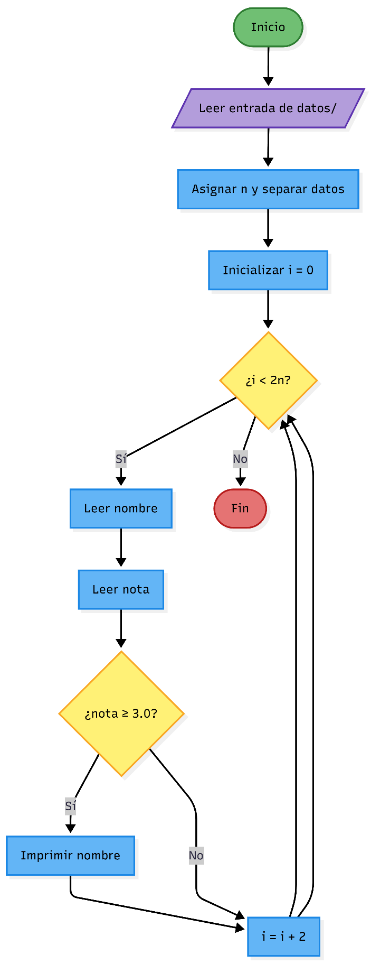
Figura 1. Imagen con el diagrama UML del programa.

Análisis de complejidad (costo/tiempo, notación Big oh, mejor caso con gráfica, peor caso con gráfica, análisis propio)
Código:
Código | Costo | Ejecuciones
estudiantes = [] | c₁ | 1
notas = [] | c₂ | 1
for i in range(2n) | c₃ | 2n
if i % 2 == 0: | c₄ | 2n
estudiantes.append(datos[i]) | c₅ | n
else: | c₆ | n
notas.append(float(datos[i])) | c₇ | n
for i in range(n): | c₈ | n
if notas[i] >= 3: | c₉ | n
print(estudiantes[i]) | c₁₀ | m

Análisis de complejidad:
$$T(n)=c_1⋅1+c_2⋅1+c_3(2n)+c_4(2n)+c_5(n)+c_6(n)+c_7(n)+c_8(n)+c_9(m)$$
Agrupamos y operamos:
$$T\left(n\right)=c_{1}+c_{2}+\left(2c_{3}+2c_{4}+c_{5}+c_{6}+c_{7}+c_{8}\right)n+c_{9}m$$
Asignamos valores a las constantes:
$$a=2c_{3}+2c_{4}+c_{5}+c_{6}+c_{7}+c_{8}$$
$$b=c_{1}+c_{2}$$
$$T\left(n\right)=a n+b+c_{9}m$$
Mejor caso:
El mejor caso es cuando m = 0.
$$T_{mejor}\left(n\right)=a n+b \\ T_{mejor}\left(n\right)=O\left(n\right)$$
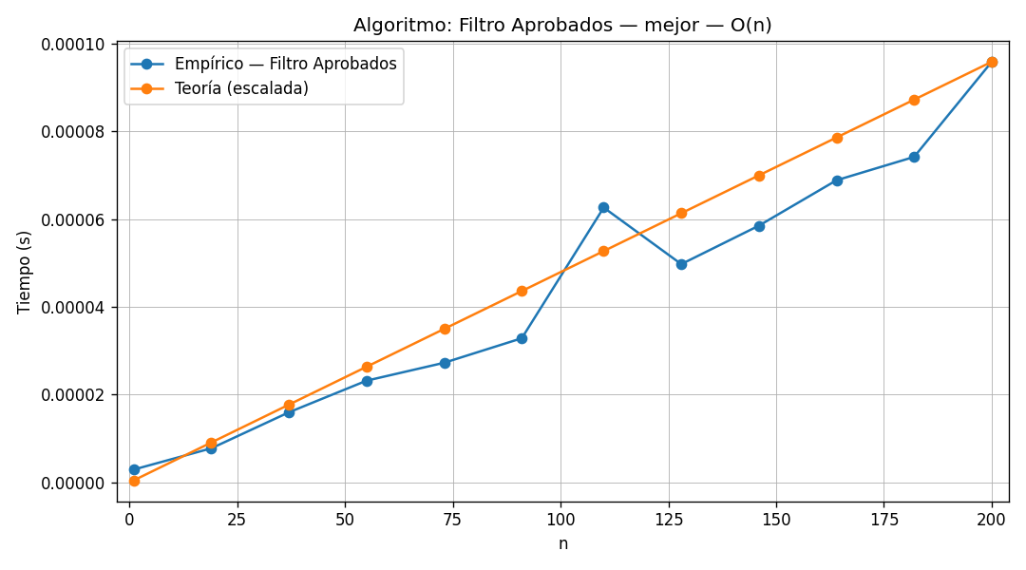
Figura 2. Imagen con los casos de prueba reales y el estimado del mejor caso
Peor caso:
El peor caso es cuando m = n
$$T_{peor}\left(n\right)=a n+b+c_{9}n=\left(a+c_{9}\right)n+b$$
$$T_{peor}\left(n\right)=O\left(n\right)$$
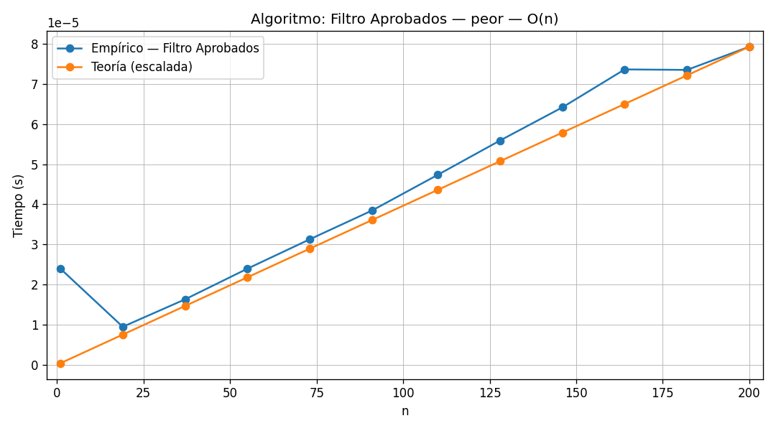
Figura 3. Imagen con los casos de prueba reales y el estimado del peor caso

